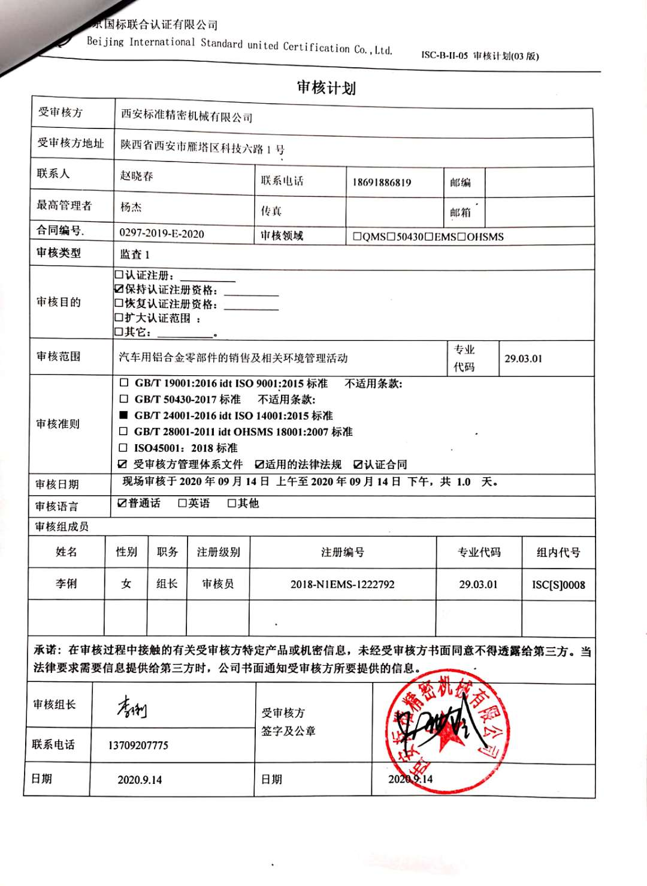
审核计划
受审核方 |  |  | 西安标准精密机械有限公司
受审核方地址 |  |  | 陕西省西安市雁塔区科技六路1号
联系人 |  |  | 赵晓春 |  |  | 联系电话 |  | 18691886819 |  |  |  | 邮编
最高管理者 |  |  | 杨杰 |  |  | 传真 |  |  |  |  |  | 邮箱
合同编号. |  |  | 0297-2019-E-2020 |  |  | 审核领域 |  |  | □QMS□50430□EMS□OHSMS
审核类型 |  |  | 监查1
审核目的 |  |  | □认证注册：__________  ☑保持认证注册资格：__________  □恢复认证注册资格：__________  □扩大认证范围 ：  □其它：__________。
审核范围 |  |  | 汽车用铝合金零部件的销售及相关环境管理活动 |  |  |  |  |  |  |  |  |  | 专业  代码 |  | 29.03.01
审核准则 |  |  | □ GB/T 19001:2016 idt ISO 9001:2015标准 不适用条款:  □ GB/T 50430-2017标准 不适用条款:  ■ GB/T 24001-2016 idt ISO 14001:2015标准  □ GB/T 28001-2011 idt OHSMS 18001:2007标准  □ ISO45001：2018标准  ☑ 受审核方管理体系文件 ☑适用的法律法规 ☑认证合同
审核日期 |  |  | 现场审核于2020年09月14日 上午至2020年09月14日 下午，共 1.0 天。
审核语言 |  |  | ☑普通话 □英语 □其他
审核组成员
姓名 |  | 性别 |  | 职务 | 注册级别 | 注册编号 |  |  |  |  | 专业代码 |  |  |  |  | 组内代号
李俐 |  | 女 |  | 组长 | 审核员 | 2018-N1EMS-1222792 |  |  |  |  | 29.03.01 |  |  |  |  | ISC[S]0008
承诺: 在审核过程中接触的有关受审核方特定产品或机密信息，未经受审核方书面同意不得透露给第三方。当法律要求需要信息提供给第三方时，公司书面通知受审核方所要提供的信息。
审核组长 | 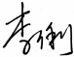 |  |  |  |  |  | 受审核方  签字及公章
联系电话 | 13709207775
日期 | 2020.9.14 |  |  |  |  |  | 日期 |  |  | 2020.9.14

日期 | 时间 | 部门 | 过程、涉及条款 | 审核人员
2020.9.14 | 8:00～8:30 | 首次会议 |  | A
2020.9.14 | 8:30～10:00 | 管理层 | EMS:4.1理解组织及其环境、4.2理解相关方的需求和期望、4.3 确定管理体系的范围、4.4环境管理体系及其过程、5.1领导作用和承诺、5.2环境方针、5.3组织的岗位、职责和权限、6.1应对风险和机遇的措施、6.2环境目标及其实现的策划、7.1资源总则、7.4信息交流（7.4.1总则、7.4.2内部信息、7.4.3外部信息交流）、9.3管理评审、10.1改进、10.3持续改进，  国家/地方监督抽查情况；顾客满意、相关方投诉及处理情况；  验证企业相关资质证明的有效性，一阶段问题验证； | A
2020.9.14 | 10:00～12:00 | 行政部(含财务) | EMS: 5.3组织的岗位、职责和权限、6.1.2环境因素、6.1.3合规义务、6.2.1环境目标、6.2.2实现环境目标措施的策划、、7.2能力、7.3意识、7.5.1形成文件的信息总则、7.5.2形成文件的信息的创建和更新、7.5.3形成文件的信息的控制、8.1运行策划和控制、8.2应急准备和响应、9.1监视、测量、分析和评价（9.1.1总则、9.1.2合规性评价）、9.2 内部审核、10.2不合格和纠正措施 | A
2020.9.14 | 13:30～16:00 | 供销部 | EMS: 5.3组织的岗位、职责和权限、6.2环境目标、6.1.2环境因素、8.1运行策划和控制、8.2应急准备和响应， | A
2020.9.14 | 16:00～16:30  16:30～17:00 | 补充及跟踪审核：必要部门、必要条款；  审核组与受审核方领导层沟通；  末次会：综合评价EMS管理体系运行总体情况及改进要求，宣告审核发现及审核结论。 |  | A

注：每次监督审核必审条款：
- Q：4.1、4.2、4.3、4.4、5.2、5.3、6.1、6.2、6.3、8.1、8.2、8.3、8.4、8.5、8.6、8.7、9.1、9.2、9.3、10.2、10.3;
- J:3.2、3.3、3.4、4.2、4.3、5.2、5.3、6.2、6.3、7.2、7.3、7.4、8、9、10、11、12
- E:4.1、4.2、4.3、4.4、5.2、5.3、6.1、6.2、8.1、8.2、9.1、9.2、9.3、10.2、10.3
- S：4.1、4.2、4.3.1、4.3.2、4.3.3、4.4.1、4.4.3、4.4.6、4.4.7、4.5.1、4.5.2、4.5.3、4.5.5、4.6
- 除以上必审条款外还需审核：标准/规范/法规的执行情况、上次审核不符合项的验证、认证证书、标志的使用情况、投诉或事故、监督抽查情况、体系变动

